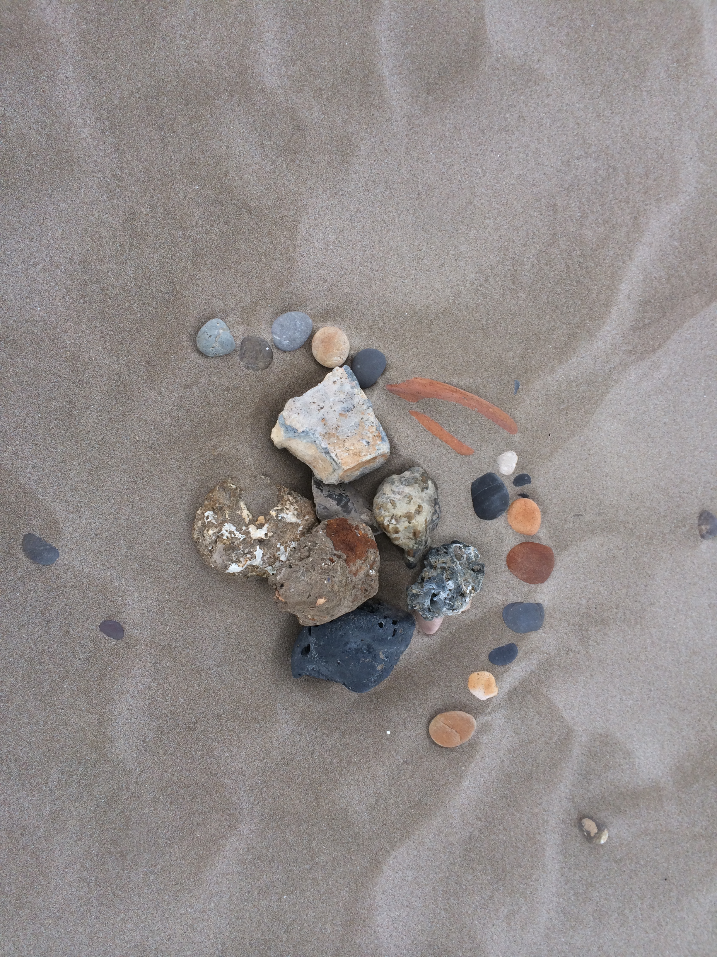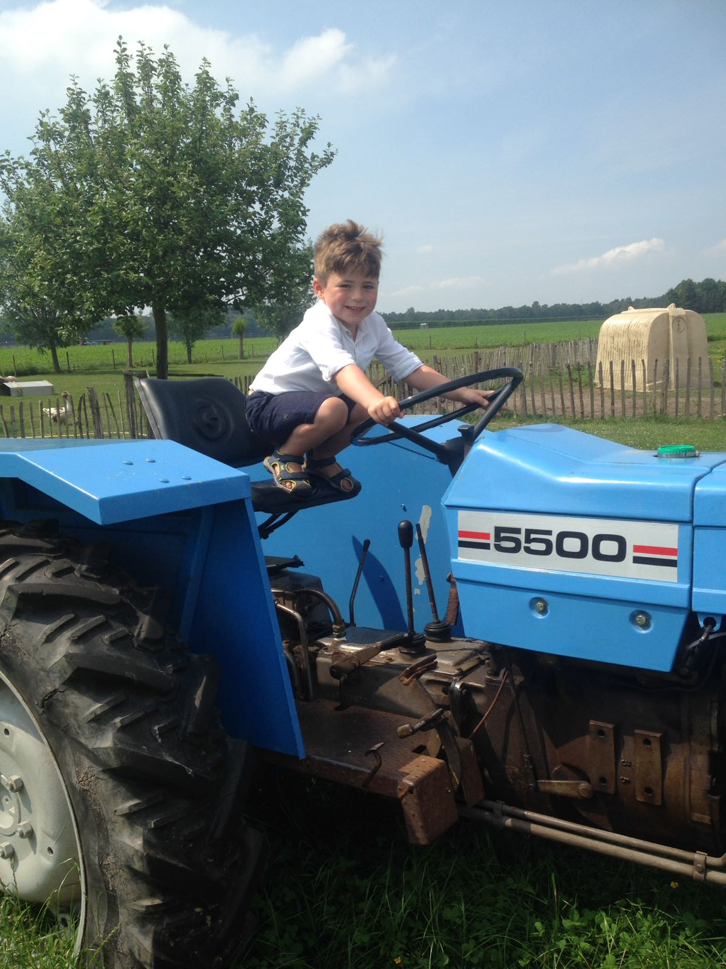

**Zomerdansweek 2019**

**22 t/m 26 juli**

**Voor kinderen tussen de 5-11 jaar oud**

Ochtend: DANS - ZANG – THEATER

Middag: Op stap, vrienden maken, naar buiten

**Waar?**

R’dam Kralingen

**Kosten?**

175 euro pp

**Opgeven?**

Info@dansstudiolabarre.nl